Springboot+vue3

# 前端

项目结构

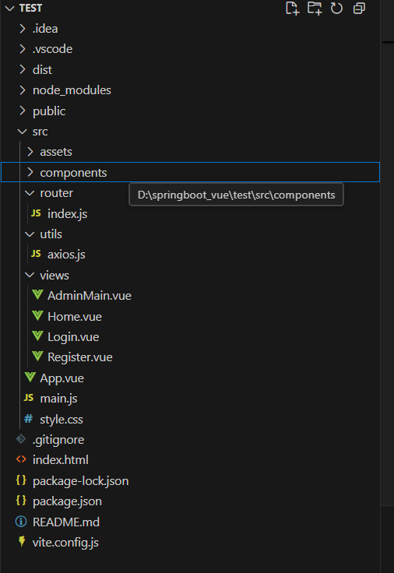

## 1、创建router、utils、views，细节自行添加

# 后端

项目结构

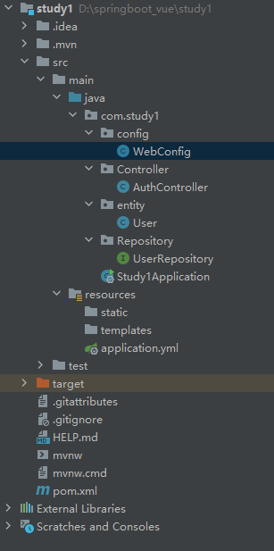

## idea创建springboot项目

**依赖选择：**

* Spring Web
* Spring Boot DevTools
* Spring Data JPA（数据库）
* MySQL Driver（MySQL）
* Lombok

## 配置文件 application.yml

spring:

datasource:

url: jdbc:mysql://localhost:3306/springboot_vue?useSSL=false&serverTimezone=UTC

username: root

password: 123456

driver-class-name: com.mysql.cj.jdbc.Driver

jpa:

hibernate:

ddl-auto: update

show-sql: true

#??????

autoconfigure:

exclude: org.springframework.boot.autoconfigure.security.servlet.SecurityAutoConfiguration

## 写实体、接口、控制java类

## 配置跨域工具类

package com.study1.config;

import org.springframework.context.annotation.Bean;

import org.springframework.context.annotation.Configuration;

import org.springframework.web.servlet.config.annotation.CorsRegistry;

import org.springframework.web.servlet.config.annotation.WebMvcConfigurer;

@Configuration

public class WebConfig {

@Bean

public WebMvcConfigurer corsConfigurer() {

return new WebMvcConfigurer() {

@Override

public void addCorsMappings(CorsRegistry registry) {

registry.addMapping("/**") // 允许所有接口

.allowedOrigins("http://localhost:5173") // 允许的前端地址

.allowedMethods("GET", "POST", "PUT", "DELETE", "OPTIONS")

.allowedHeaders("*")

.allowCredentials(true) // 允许携带 cookie

.maxAge(3600);

}

};

}

}